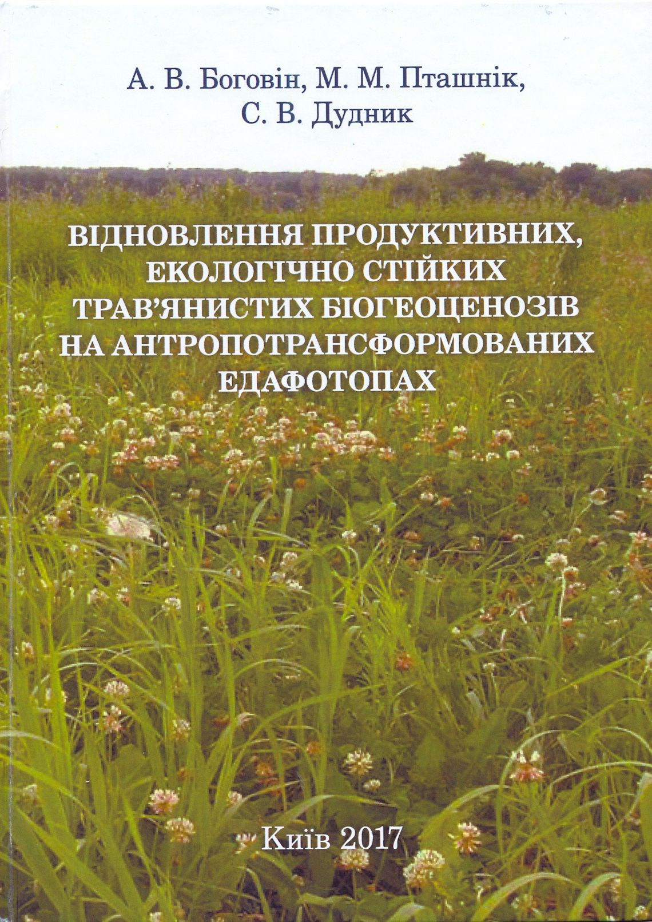

Боговін А. В.
Б 73 Відновлення продуктивних, екологічно стійких трав'янистих біогеоценозів на антропотрансформованих едафотопах [Монографія] /А. В. Боговін, М. М. Пташнік, С. В. Дудник — К.: Центр учбової літератури. 2017. – 356 с.
У монографії на підставі тривалих фундаментальних досліджень та критичного аналізу матеріалів вітчизняних і зарубіжних науковців висвітлені основні закономірності відновлення трав’янистих фітоценозів на антропотрансформованих землях. Показана динаміка еколого-біологічної структури відновлюваних рослинних угруповань зі стартовим підсіванням культурних багаторічних сумішей у поєднанні з насінням дикорослих трав та без них. Охарактеризовано функціональні особливості сукцесій, динаміку продуктивності й показників кормової цінності фітоценозів, а також висвітлено вплив агротехнічних заходів на темп екоценогенезу.
Вперше для умов України та держав СНД розроблена і запропонована для широкого використання методика інтегрального індексного оцінювання кормової якості рослинних ценозів, що базується на видовому складі останніх та інтегрально-індексному статусі фітокомпонентів у ценозах. Для великої кількості видів квіткових рослин надана індексна флористико-індивідуалістична характеристика.
Монографія розрахована на науковців, аспірантів, студентів та фахівців з луківництва, кормовиробництва, фітоценології, екології.

